

РОССИЙСКАЯ ФЕДЕРАЦИЯ

РОСТОВСКАЯ ОБЛАСТЬ

МУНИЦИПАЛЬНОЕ ОБРАЗОВАНИЕ «БЕЛОКАЛИТВИНСКИЙ РАЙОН»

АДМИНИСТРАЦИЯ БЕЛОКАЛИТВИНСКОГО РАЙОНА

ПОСТАНОВЛЕНИЕ
от 21.08.2020 № 1195

г. Белая Калитва

О разработке проекта планировки и проекта межевания территории линейного объекта «Строительство технологической дороги к шахте Садкинская-Северная»

В соответствии со статьями 42, 43, пунктами 5, 13 статьи 45, статьей 46 Градостроительного кодекса Российской Федерации, согласно статьи 3 Устава муниципального образования «Белокалитвинское район», на основании заявления общества с ограниченной ответственностью «Шахта Садкинская-Северная» от 20.08.2020 № 01-1/138 о разработке проекта планировки и межевания территории в целях размещения линейного объекта, Администрация Белокалитвинского района п о с т а н о в л я е т:

1. Разработать проект планировки и проект межевания территории линейного объекта «Строительство технологической дороги к шахте Садкинская-Северная» в Грушево-Дубовском сельском поселении Белокалитвинского района Ростовской области, согласно приложению к настоящему постановлению.
2. Настоящее постановление вступает в силу со дня его официального опубликования.
3. Контроль за исполнением настоящего постановления возложить на председателя Комитета по управлению имуществом Администрации Белокалитвинского района Севостьянова С.А.

Глава Администрации

Белокалитвинского района О.А. Мельникова

Верно:
Управляющий делами Л.Г. Василенко
Приложение
к постановлению
Администрации Белокалитвинского района
от 21.08. 2020 № 1195

Схема границ для разработки проекта планировки и проекта межевания территории линейного объекта «Строительство технологической дороги к шахте Садкинская-Северная»

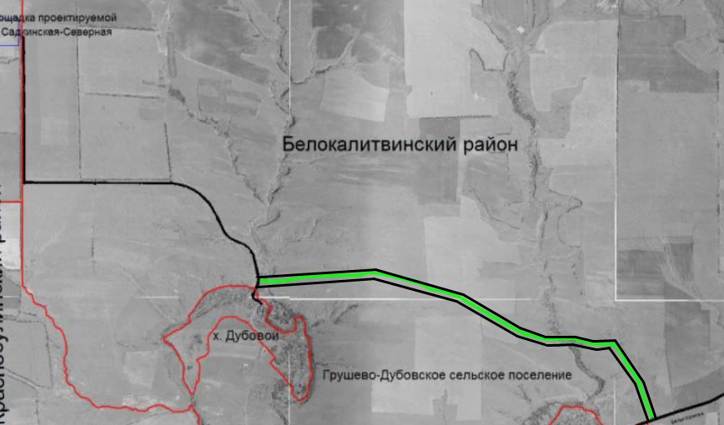

 границы разработки проектной документации

Управляющий делами Л.Г. Василенко

